**Disciplina**: Conectividade de Sistemas Ciberfísicos

**Professor:** Guilherme Schnirmann

**Nome Estudante:**

**Atividade Prática / Relatório**

**Packet Tracer**

# **Descrição da Atividade:**

Esta atividade é composta por três etapas. Você deverá implementar os cenários apresentados no ambiente de simulação do Packet Tracer, para cada cenário responda o conjunto de perguntas propostas.

**Entrega:**

**\*\*Deverá ser entregue esse relatório com itens pedidos\*\***

Esta atividade deverá ser entregue até o final da aula no Canvas.

O estudante deverá entregar um arquivo “.pdf” contendo as respostas da atividade proposta no roteiro.

**Roteiro da Atividade:**

## **Cenário 1: PROTOCOLO ARP**

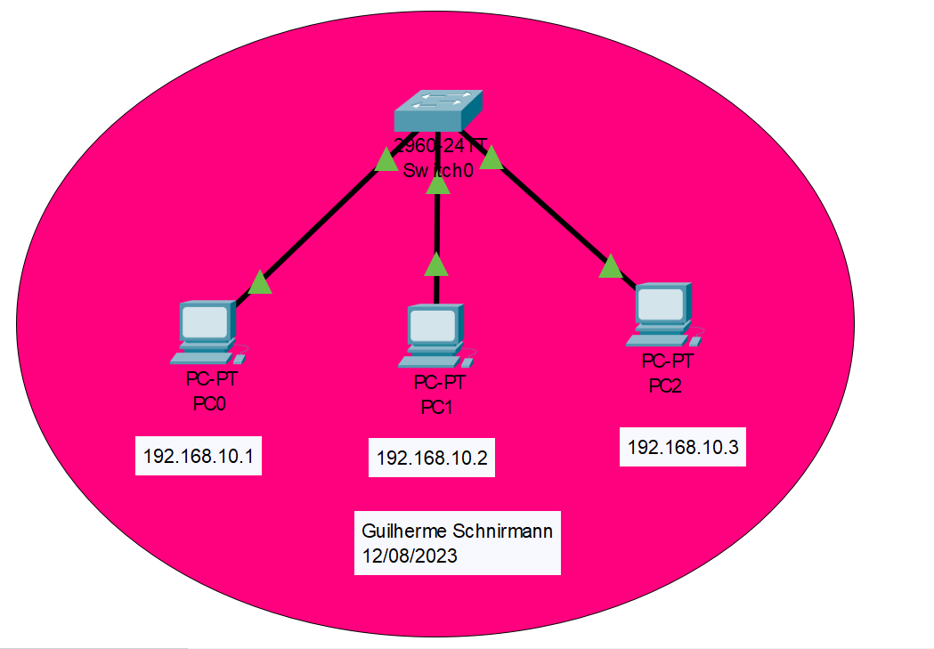

## **Configuração:**

1. Crie a topologia de rede conforme a figura. Crie os labels com as portas em que os PC’S estão ligados nos switches.
2. Atribua os endereços IP aos computadores, clicando sobre o computador, e em seguida, Aba Desktop >> *IP Configuration*.
3. Logo após a criação da topologia e com os componentes configurados, **entre no modo simulação,**  clicando no ícone na borda inferior direita.
4. Na opção *Edit Filters*, deixe apenas os protocolo ICMP e ARP marcados.
5. No PC0 faça um ping para o PC2: Desktop >> Command Prompt

**ping 192.168.10.3**

1. Nesse momento, na sua simulação devem aparecer 2 pacotes**. Coloque um print disso e identifique qual pacote é qual ( ICMP e ARP).**

**Pacote Verde -> ARP; Pacote Azul(? Sou daltônico prof sinto muito) -> ICMP**

1. Clique duas vezes no pacote ICMP e responda:
   1. Esse pacote já contém a informação dos endereços IP e Destino? Explique e Coloque um print. Texto

      Descrição gerada automaticamente

Sim, possui os endereços de IP

* 1. Esse pacote já contém a informação dos endereços MAC? Explique e coloque um print

Não, possui apenas os endereços IP dos remetentes e destinatários

1. Clique duas vezes no pacote ARP e responda:
   1. Esse pacote contém quais informações? Explique e coloque um print

Possui os endereços MAC e IP dos destinatários e remetentes no 2° layer do protocolo

1. Agora comece a simulação fazendo “step by step” com o seguinte botão: 
   1. Quem foi primeiro? O pacote ICMP ou ARP? Explique

O protocolo ARP é enviado antes do protocolo IMCP

* 1. Esse primeiro envio foi um broadcast ou unicast? Explique.

É um BroadCast, por ter o endereço MAC FF.FF.FF.FF.FF.FF em seu header, indicando transmissão para todos na rede

* 1. Qual foi o comportamento dos pacotes no envio e na volta?

O pacote IMCP é enviado apenas para o destinatário, já o protocolo ARP é enviado em broadcast para todos os pcs na rede

* 1. Na simulação clique no pacote de volta e identifique os endereços contidos nele. Explique e tire um print.

Possui os endereços MAC e IP dos destinatários e remetentes

* 1. Qual foi o segundo pacote enviado? Simule e explique o funcionamento do envio desse pacote e quais informações são contidas nele.

Foi o pacote IMCP, contendo informações de destino e remetente no header do pacote

1. Agora você irá trocar o SWITCH por um HUB. Resete seu sistema inteiro e faça a mesma simulação feita nos itens anteriores. Não precisa replicar todos os prints, mas explique quais foram as principais diferenças.

O pacote do protocolo ARP envia uma resposta para todos os computadores na rede, e o protocolo IMCP é enviado para todos os computadores na rede, porém apenas os com endereços IP especificados no pacote o aceitam

## **Cenário 2: VLAN**

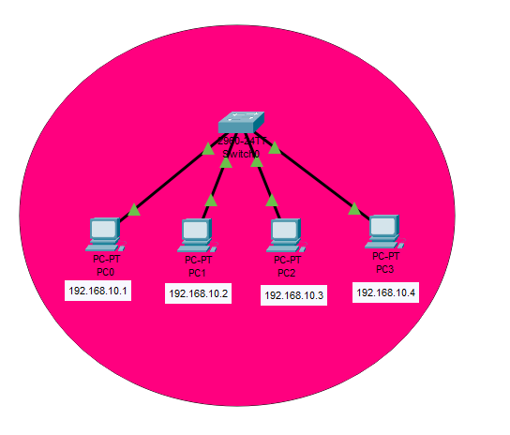

## **Configuração:**

1. Adicione o PC3 a sua topologia.
2. Atribua os endereços IP aos computadores, clicando sobre o computador, e em seguida, Aba Desktop >> *IP Configuration*.
3. Criaremos duas VLAN’s:
   1. Engenharia de software (nome: BES ; numéro: 10)
   2. Ciência da computação (nome: BCC: número 11)
   3. Para criar, clique duas vezes no switch>>Config>>VLAN Database e em seguida VLAN:

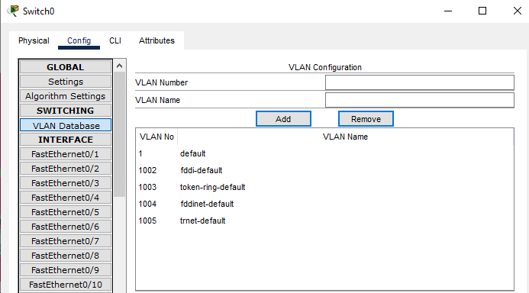

* 1. Agora, ainda na Config do switch, escolha cada interface Ethernet relacionada ao respectivo computador e associe os computadores às VLAN’s:
     + 1. PC0 e PC1: BES
       2. PC2 e PC3: BCC

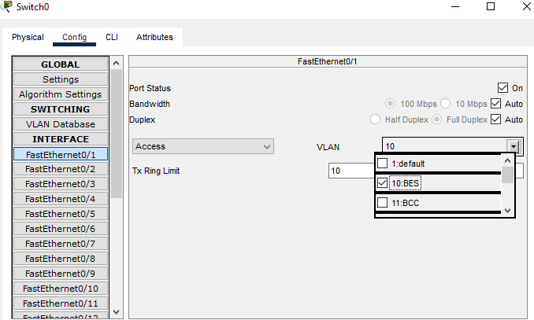

1. Com as VLAN’s configuradas, **entre no modo simulação e certifique de reiniciar sua rede.**
2. Na opção *Edit Filters*, deixe apenas os protocolo ICMP e ARP marcados.
3. No PC0 envie um pacote para o PC1. Análise o pacote ARP. Compare com o pacote ARP do cenário 1.
   1. O ARP foi enviado no modo broadcast? Para quais dispositivos ocorreu o envio? Descreva o que acontece.

O pacote ARP ao invés de ser enviado em broadcast para todos na rede foi enviado apenas para o PC2

1. Agora envie um pacote do PC0 para o PC3. O que acontece? Explique.

O pacote é enviado em broadcast dentro da VLAN, porém como o endereço especificado não foi achado, o computador receptor deste broadcast recusa o pacote

## **Cenário 3: VLAN COM ENTRUNCAMENTO**

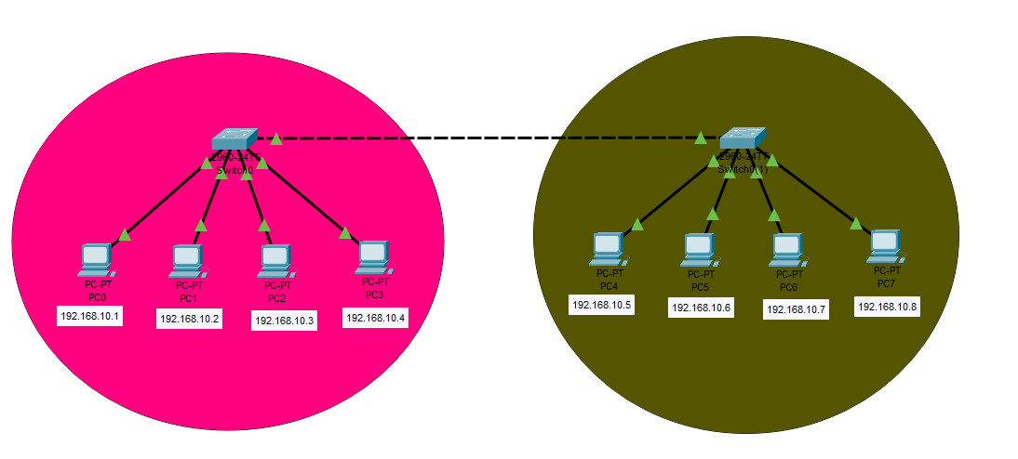

1. Adicione a parte da direita na sua topologia (switches, computadores e ligação com a parte rosa).
2. Não esqueça de adicionar os labels no seu projeto. Recomendo que os computadores fiquem ligados nas portas do switch de 0-4 e os switches entre eles na porta 5.
3. Configure os IP’s dos novos computadores.
4. O objetivo aqui é adicionar computadores da rede da direita nas VLAN’S criadas no cenário anterior. Para isso vamos utilizar um entroncamento que faz parte do protocolo Ethernet.
   1. Clique no Switch da esquerda>>Config>>VLAN Database e escolha a interface ethernet em que está ligado o outro Switch. ***Troque o tipo que está como access para trunk.***

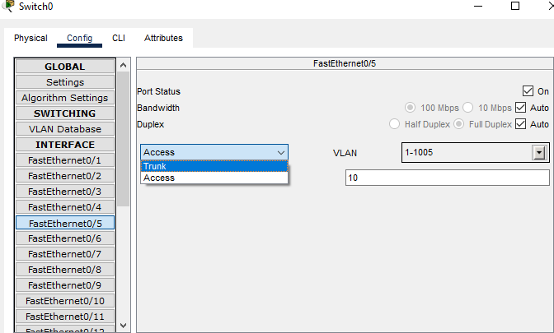

* 1. Faça o mesmo para o Switch da direita.
  2. Agora adicione os PC4 e PC5 na VLAN BCC e os PC6 e PC7 na VLAN BES

1. Faça os seguintes pings e comente os resultados (pode ser no modo realtime)
   1. PC0 -> PC1 Enviado em broadcast dentro da vlan BCE
   2. PC1-> PC3 Enviado em broadcast dentro da vlan BCE e recusado por todos
   3. PC1->PC5 Enviado em broadcast dentro da vlan BCE
   4. PC1->PC7 Enviado em broadcast dentro da vlan BCE e recusado por todos
   5. PC3->PC4 Enviado na Vlan BCC em broadcast
   6. PC4->PC6 Enviado na Vlan BCC em broadcast e recusado por todos
   7. PC4->PC7 Enviado na Vlan BCC em broadcast

**Conclusão - Responda:**

1. O que é e para que serve o protocolo ARP? Para uma mensagem ser entregue quais informações são necessárias?

Associa endereços IP a MACs, essencial para entrega de dados em rede. Informações necessárias: endereço IP de destino, endereço MAC correspondente.

1. O que é uma VLAN? Para que serve?

Uma rede virtual em uma rede física, separa dispositivos logicamente para segurança e gerenciamento eficiente.

1. Conseguimos ligar PCS em diferentes switches na mesma VLAN? Explique.

Sim, usando trunking, permite comunicação em VLANs distintas entre switches por uma única conexão.